Warszawa, 29 sierpnia 2016
Medyczna marihuana? W social media poparcie rośnie do 84%

Po dramatycznym apelu byłego rzecznika SLD Tomasza Kality, do mediów powrócił temat medycznej marihuany. Tylko za pośrednictwem serwisów społecznościowych informacja o leczniczych właściwościach oleju konopnego trafiła w sierpniu do ponad 8 mln Polaków - wynika z badania IMM.
Analizy trwającego od roku monitoringu serwisów społecznościowych wskazują ponadto, że aż 84% internetowych polskojęzycznych komentarzy na temat medycznej marihuany wyraża poparcie dla pomysłu na jej legalizację.
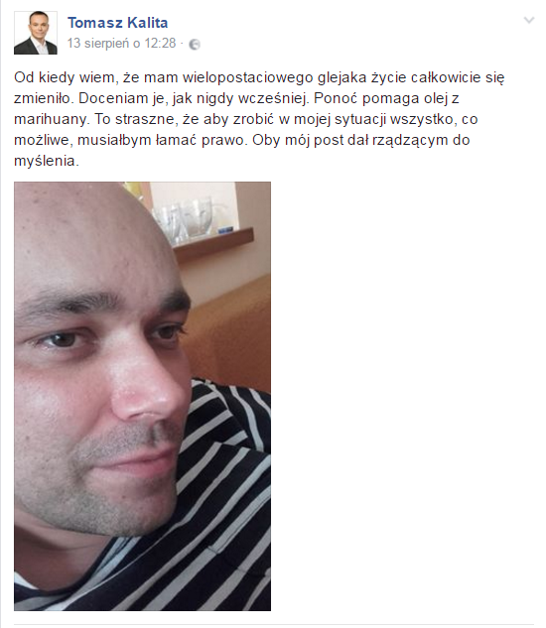
„Tomasz Kalita, polityk lewicy, który od kilku miesięcy choruje na nowotwór mózgu, postanowił zwrócić uwagę na wciąż niezałatwioną kwestię legalizacji medycznej marihuany” - czytamy na stronach internetowych programu "Uwaga" telewizji TVN. Wcześniej Kalita na Facebooku podkreślił, że zdobycie środka, który pomaga w leczeniu, w obecnej sytuacji prawnej w Polsce musiałoby wiązać się ze złamaniem prawa.
Na apel Kality odpowiedzieli Polacy w mediach społecznościowych. Dzięki ich zaangażowaniu, w sierpniu w internecie pojawiło się blisko 5 tysięcy dyskusji na temat medycznej marihuany. Miesiąc wcześniej było ich niewiele ponad tysiąc.

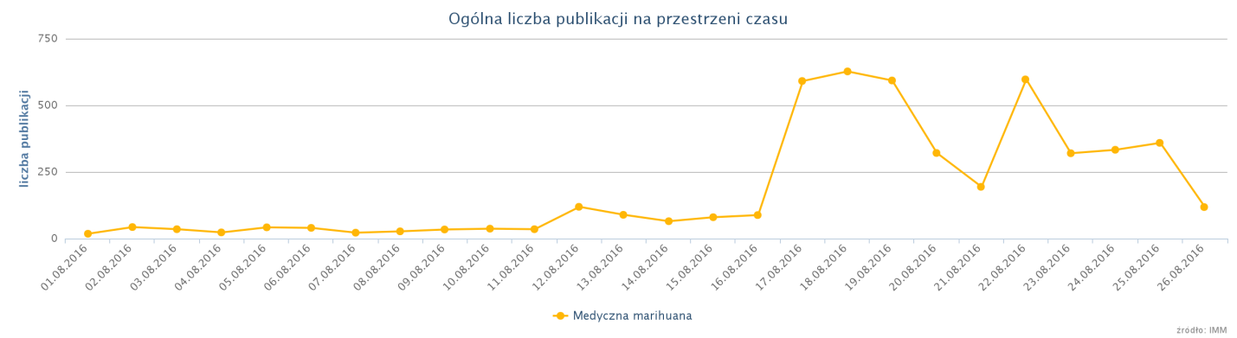
Po raz ostatni medyczna marihuana była przedmiotem tak głośnej dyskusji na przełomie stycznia i lutego. Wtedy miało to związek ze złożeniem przez posła Kukiz '15 Piotra Liroy Marca projektu ustawy dopuszczającej stosowanie w Polsce leków zawierających marihuanę. Marzec do tej pory angażuje się w tę sprawę.

Po apelu Tomasza Kality, na informacje o oleju konopnym Polacy reagowali na Facebooku i Twitterze ponad 80 tysięcy razy, a 32% podjętych interakcji to udostępnienia, znacznie zwiększające zasięg publikacji o problemie. Biorąc pod uwagę wyświetlenia treści w serwisach społecznościowych, dzięki internetowi i zaangażowaniu mediów i osób prywatnych informacja o skuteczności leczenia olejem konopnym mogła trafić do ponad 8 mln Polaków.

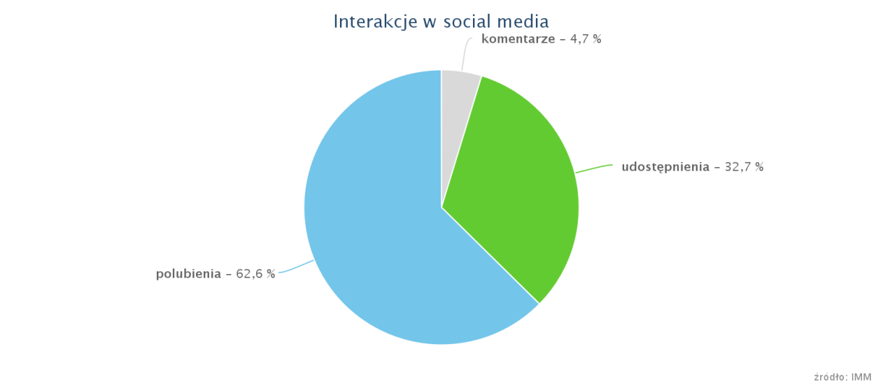
Na Facebooku najbardziej angażujące publikacje na temat medycznej marihuany zamieścili m.in. ruch Kukiz '15, Dr Krzysztof Gojdź (jeden z najpopularniejszych lekarzy medycyny estetycznej w Polsce), a także Fakty TVN. "Skoro może pomóc, czemu nie można zalegalizować?" - czytamy w komentarzu do wiadomości o chorobie Tomasza Kality.
Dużą popularność zyskała również informacja o rozpoczęciu zbiórki podpisów za legalizacją medycznej marihuany. Post organizacji Wolne Konopie został udostępniony blisko pół tysiąca razy. W sprawę zaangażowały się także m.in. Fakty konopne, Partia Zieloni, Cannabis News czy KonopieLecza.pl.

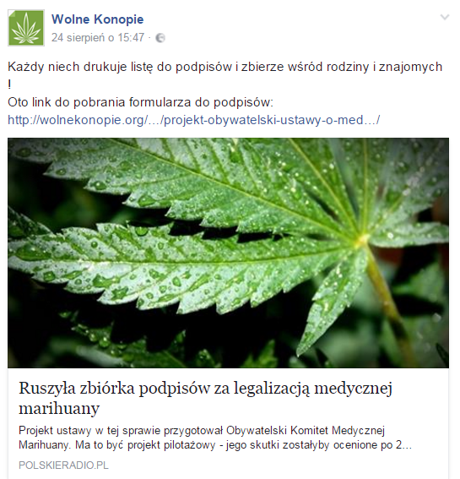

Na Twitterze apel polityka udostępniali, a tym samym przyczyniali się do zwiększenia rozgłosu na ten temat, m.in. publicysta Przemysław Szubartowicz, ruch Kukiz '15, Fakty TVN i rzecznik praw obywatelskich Adam Bodnar. O trudnej sytuacji prawnej związanej z olejem konopnym w Polsce wielokrotnie wspominał także Sojusz Lewicy Demokratycznej.
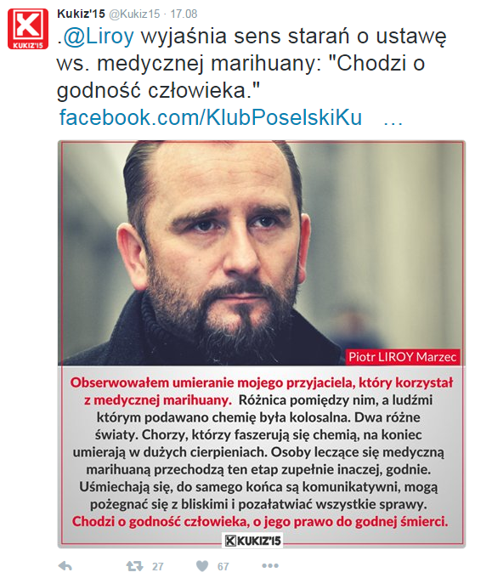
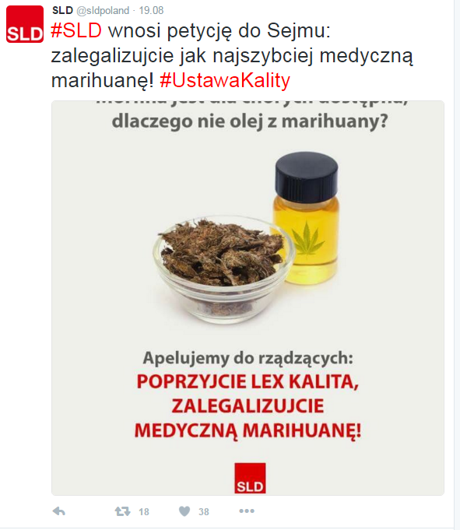
Największą rolę w zwiększaniu dotarcia do Polaków informacji na temat oleju konopnego odegrały tweety "dużych" tradycyjnych mediów oraz portali internetowych: na mikroblogu o sprawie regularnie informowały TVN24.pl (ponad 1 mln obserwujących), Gazeta Wyborcza, tvp.info, Radio TOK FM, Radio ZET czy Rzeczpospolita.
Wśród serwisów i portali internetowych, w sierpniu o medycznej marihuanie najczęściej pisały m.in. hyperreal.info, se.pl, Rzeczpospolita i 300Polityka.

Do sprawy nawiązała także Dorota Gudaniec, mamy cierpiącego na padaczkę lekoodporną Maximiliana, pierwszego w Polsce pacjenta legalnie leczonego medyczną marihuaną.
"Mam nadzieję, że dzięki tej sensacji i odwadze Tomasza Kality coś społeczeństwo uzyska, coś dobrego wyniknie dla nas wszystkich. Dzisiaj w TVN powiedzieli, że wszystkie kluby parlamentarne są zgodne co to tego, że trzeba uregulować status medycznej marihuany. Aby to nie były kolejne okrągłe słowa przed kamerami!" - czytamy w poruszającym wpisie na jej blogu.
Jak podaje Dorota Gudaniec, obywatelski projekt legalizacji medycznej marihuany można wesprzeć na stronach www.fundacjakrokpokroku.org.pl, www.medycznamarihuana.org lub www.konopielecza.pl.
Jak wynika z danych z mediów społecznościowych zgromadzonych przez IMM, aż 84% internetowych komentarzy na temat medycznej marihuany opublikowanych od sierpnia 2015 do sierpnia 2016 wyraża poparcie dla pomysłu na jej legalizację.

Autor badania: Łukasz Jadaś, IMM
O badaniu: monitoring mediów społecznościowych w IMM, 01.08.2015 – 26.08.2016. Analizy wykonano w Module Analitycznym IMM.

Kontakt dla mediów:

Monika Tomsia, PR Manager
mtomsia@imm.com.pl
tel.: +48 22 378 37 50 | fax: +48 22 356 21 01
www.imm.com.pl
Al. Chmielna 85/87, 00-805 Warszawa

to innowacyjna organizacja o wiodącej pozycji rynkowej w branży analityki informacji medialnych. Od 2000 roku dostarcza kompleksowe usługi badania danych pozyskiwanych ze wszystkich typów mediów, które w postaci specjalistycznych raportów i przekrojowych analiz branżowych, opracowuje zespół ekspertów IMM. Dostępny on-line moduł analityczny umożliwia bieżące śledzenie efektów działań komunikacyjnych na tle konkurencji, pomiar efektywność dotychczas podjętych działań promocyjnych i planowanie strategii komunikacji. Pomaga też chronić reputację firmy lub marki w sytuacjach kryzysowych.

Aktualnie stałym monitoringiem objętych jest ponad milion domen polskich zasobów internetu wraz z social media (z aktualizacją wyników w czasie rzeczywistym), ponad 1000 tytułów prasowych oraz prawie 205 stacji RTV z szerokim wyborem mediów regionalnych i lokalnych.

IMM należy do elitarnej międzynarodowej organizacji FIBEP (Federation Internationale des Bureaux d'Extraits de Presse) zrzeszającej firmy monitorujące media z całego świata.

